Formulario: Vista de Desarrollo del Proyecto de Software
Proyecto: FeriaPlace: aplicación web para gestionar los puestos de ferias de temporada
Grupo: Proyecto individual · Bastian Reyes (autorizado por Jefatura de Carrera) · Capstone PTY4614, sección 010V
Fecha: 04-11-2026 · Semana 12 · versión revisada: aplicación del 03-11-2026
1. Estructura del sistema
Describe la estructura del sistema de tu proyecto, mencionando los módulos principales y cómo interactúan entre sí. Puede usar diagramas de arquitectura para complementar tu descripción.
Descripción de la estructura:
FeriaPlace sigue una arquitectura cliente-servidor en capas dentro de un solo repositorio. El servidor Node.js con Express cumple dos funciones: entrega los archivos estáticos del frontend (carpeta public/) y expone la API REST bajo /api. El frontend no accede nunca a la base de datos: todas sus acciones pasan por api.js, que agrega el token JWT a cada petición.
Dentro del backend, cada petición recorre: app.js (enrutador) → middleware de seguridad → router de la entidad → servicios de dominio → db.js → MySQL. Las herramientas de operación (instalar, migrar, seed) y las pruebas automáticas usan los mismos módulos que la aplicación, por lo que lo probado es lo mismo que se ejecuta.

Diagrama de la estructura del sistema:
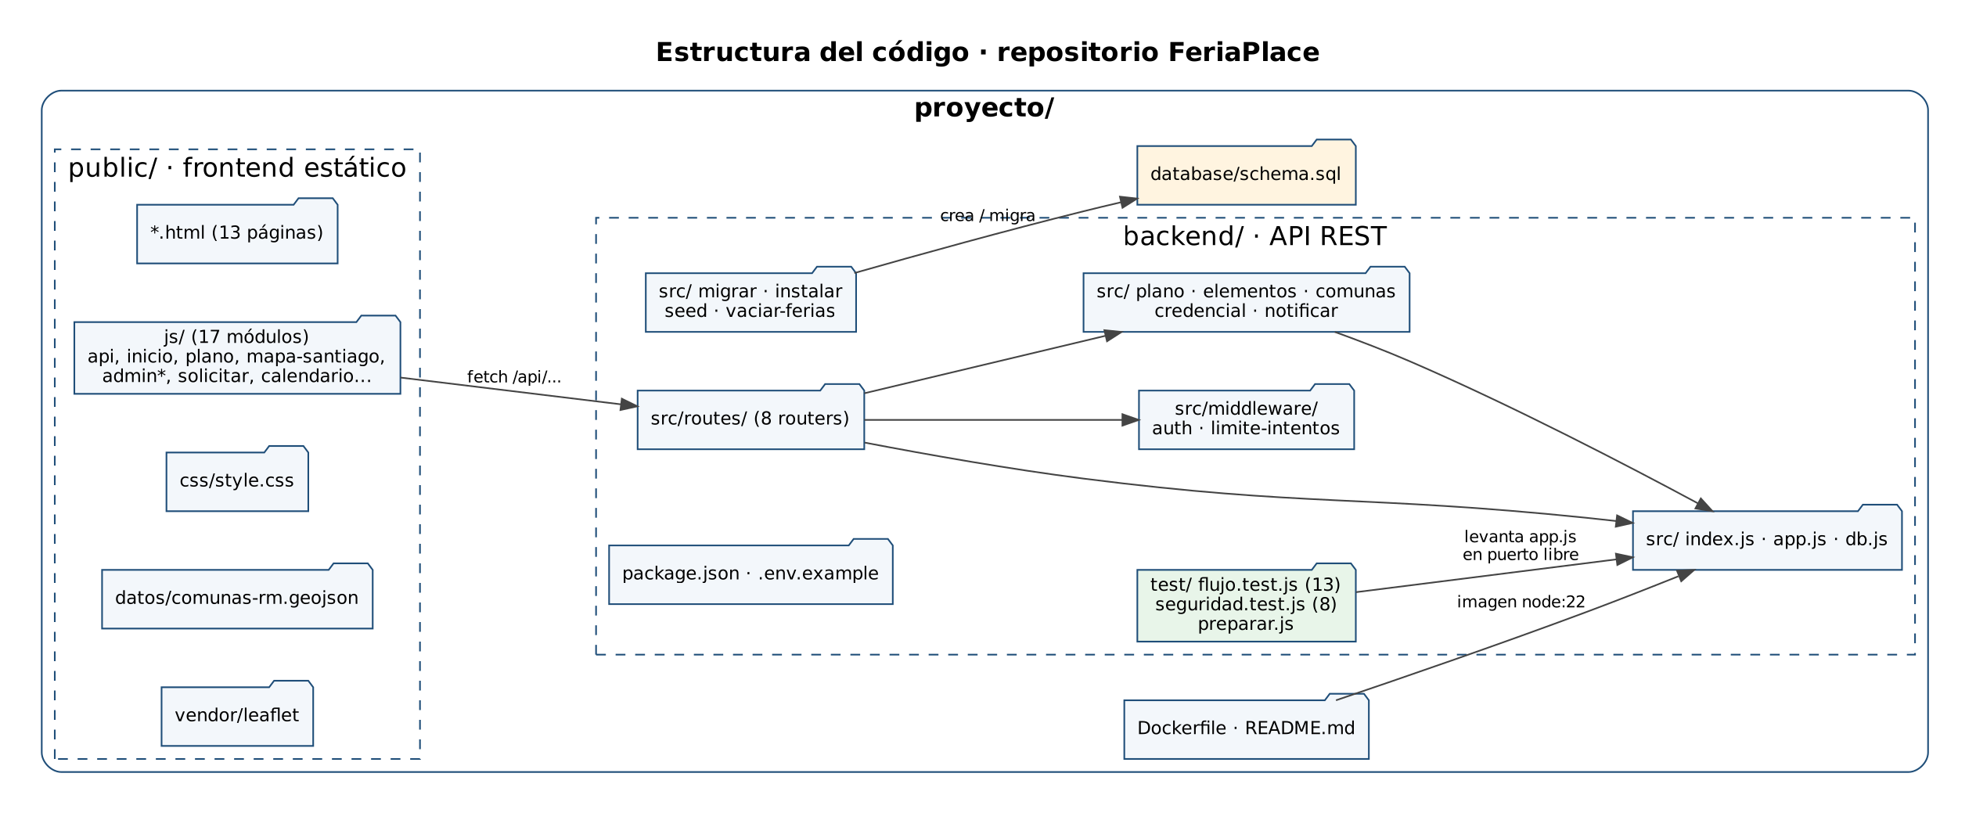
Figura 1. Estructura de carpetas y dependencias entre paquetes del repositorio.
2. Módulos principales
Enumera y describe los módulos principales del sistema, explicando sus responsabilidades y cómo interactúan con otros módulos.
Módulo 1 (Autenticación y cuentas (routes/auth.js, routes/usuarios.js, middleware/)):
Responsabilidad: Registro con cuenta pendiente, inicio de sesión con JWT, cambio de contraseña, límite de intentos y aprobación o rechazo de cuentas por el administrador.
Interacción con otros módulos: Todos los demás routers usan verificarToken y requireRol; notificar.js avisa al comerciante cuando su cuenta cambia de estado.

Módulo 2 (Ferias y planos (routes/ferias.js, plano.js, elementos.js, comunas.js)):
Responsabilidad: Crear, editar y borrar ferias con fechas, precio, comuna, ubicación y perímetro; generar los puestos en filas y guardar el croquis con sus elementos.
Interacción con otros módulos: Lo consumen admin-ferias.js (editor), inicio.js y mapa-santiago.js (vista pública); sus puestos son los que asigna el módulo de solicitudes.

Módulo 3 (Solicitudes y pagos (routes/solicitudes.js, routes/puestos.js)):
Responsabilidad: Recibir solicitudes validadas, asignar con transacción y bloqueo de fila, rechazar, registrar el pago manual y entregar "Mis solicitudes" y el historial.
Interacción con otros módulos: Lee ferias y puestos, escribe solicitudes y puestos, llama a notificar.js y alimenta el reporte y las credenciales.

Módulo 4 (Reportes (routes/reportes.js)):
Responsabilidad: Reporte de ocupación por feria (totales, ocupados, libres, %, pendientes, cobrado y por cobrar) en JSON y CSV para Excel.
Interacción con otros módulos: Solo lectura sobre feria, puesto y solicitud; lo usa admin.js para la tarjeta y los gráficos.

Módulo 5 (Credencial y avisos (routes/credenciales.js, credencial.js, routes/notificaciones.js, notificar.js)):
Responsabilidad: Credencial QR firmada de cada puesto asignado, verificación pública para inspectores y avisos en la app o por correo.
Interacción con otros módulos: Depende de las solicitudes confirmadas; credencial.js usa JWT_SECRET para firmar.

Módulo 6 (Frontend (public/)):
Responsabilidad: 13 páginas HTML, 17 módulos JS y una hoja de estilos; editor del plano, mapa, calendario y paneles del comerciante y del administrador.
Interacción con otros módulos: Habla con el backend solo por HTTP mediante api.js.

Módulo 7 (Operación y calidad (migrar.js, instalar.js, seed.js, test/)):
Responsabilidad: Instalación desde cero, 7 migraciones idempotentes, creación del administrador y 21 pruebas automáticas sobre una base aparte.
Interacción con otros módulos: Reutilizan db.js, app.js y database/schema.sql.

3. Dependencias y Librerías
Especifica las dependencias y librerías/frameworks que estás utilizando en tu proyecto, indicando para qué funcionalidad o módulo se usan.
Dependencias y Librerías:
Dependencia (versión en package.json) | Uso en FeriaPlace | Módulo
Node.js ≥ 22 (runtime) | Ejecuta el servidor y el ejecutor de pruebas node:test | Todo el backend
express ^4.19.2 | Servidor HTTP, enrutamiento de /api y archivos estáticos | app.js, routes/
mysql2 ^3.11.0 | Pool de conexiones, consultas parametrizadas y transacciones | db.js, routes/
jsonwebtoken ^9.0.2 | Firmar y verificar las sesiones (JWT) | auth.js, middleware/auth.js
bcrypt ^5.1.1 | Hash de contraseñas con sal | routes/auth.js, seed.js
cors ^2.8.5 | Permite llamadas a la API desde otro origen | app.js
dotenv ^16.4.5 | Lee la configuración y los secretos desde .env | index.js, db.js
qrcode ^1.5.4 | Dibuja el código QR de la credencial | routes/credenciales.js
nodemailer ^6.9.16 | Envía los avisos por correo si hay SMTP | notificar.js
Leaflet 1.9 (public/vendor) | Mapa interactivo de Santiago, comunas y perímetros | mapa-santiago.js, admin-ferias.js
GeoJSON de comunas (BCN) | Límites comunales de la Región Metropolitana | datos/comunas-rm.geojson, comunas.js
MySQL 8.4 Server | Motor de base de datos relacional (InnoDB) | Persistencia

4. Organización del Código
Explica cómo está organizado el código en términos de carpetas y paquetes dentro del proyecto. Incluye ejemplos o un esquema de la estructura de directorios.
Organización del código:
proyecto/
├── backend/
│ ├── src/
│ │ ├── index.js arranque (valida JWT_SECRET y escucha el puerto)
│ │ ├── app.js monta los 8 routers y los archivos estáticos
│ │ ├── db.js pool de conexiones mysql2
│ │ ├── middleware/ auth.js · limite-intentos.js
│ │ ├── routes/ auth · usuarios · ferias · puestos · solicitudes
│ │ │ reportes · credenciales · notificaciones
│ │ ├── plano.js · elementos.js · comunas.js · credencial.js · notificar.js
│ │ └── migrar.js · instalar.js · seed.js · vaciar-ferias.js
│ ├── test/ flujo.test.js (13) · seguridad.test.js (8) · preparar.js
│ ├── package.json · package-lock.json · .env.example
├── database/schema.sql esquema para instalar desde cero
├── public/ *.html (13) · js/ (17) · css/ · datos/ · vendor/leaflet
├── Dockerfile imagen node:22 para publicar (Railway)
└── README.md instalación, actualización e historial de cambios

Convención: un router por entidad o recurso, con el mismo nombre que su ruta (/api/solicitudes → routes/solicitudes.js); una página HTML por pantalla con su script del mismo nombre (solicitar.html → js/solicitar.js).
5. Reglas de Integración
Especifica las reglas que tu equipo sigue para la integración del código entre los módulos. Esto puede incluir restricciones sobre el acceso a datos, convenciones de desarrollo, etc.
Reglas de integración:
• El frontend solo accede a los datos por la API (api.js); nunca hay credenciales de la base en public/.
• Toda ruta que modifica datos declara verificarToken y requireRol; los permisos se validan en el servidor, no en el navegador.
• Las reglas de negocio se validan en el servidor (rubro obligatorio, feria publicada, puesto libre y de la misma feria) aunque la pantalla también las marque.
• Consultas siempre parametrizadas (?) con mysql2; nunca se arma SQL concatenando texto del usuario.
• Una operación que cambia varias tablas va dentro de una transacción; la asignación bloquea la solicitud y el puesto con SELECT ... FOR UPDATE y hace rollback ante cualquier error.
• Los cambios de esquema se agregan como una nueva migración idempotente en migrar.js y en schema.sql, sin borrar datos existentes.
• Los secretos (JWT_SECRET, claves de MySQL y SMTP) viven en .env, fuera del repositorio; .env.example documenta las variables.
• Un aviso o un correo nunca hace fallar la acción que lo originó (notificar.js captura su propio error).
• Antes de integrar un cambio grande: respaldo de la base y del proyecto, npm test en verde y recorrido del CU-01.

6. Prácticas de desarrollo
Detalla las prácticas de desarrollo que estás utilizando en el proyecto, como las pruebas unitarias, integración continua, revisión de código, etc.
Prácticas de desarrollo:
• Desarrollo iterativo e incremental: iteraciones 01 a 06 cerradas con una ficha de avance y un incremento demostrable (ver Carta Gantt).
• Pruebas automatizadas de la API: 21 pruebas con node:test (npm test) sobre la base feriaplace_test, que se recrea en cada corrida: 13 del flujo completo y 8 de concurrencia y rechazo (401, 403, 409). Prueba de control: sin FOR UPDATE las de concurrencia fallan, lo que demuestra que detectan la falla.
• Recorrido manual del caso de uso CU-01 después de cada cambio grande, con capturas numeradas y comprobación por consulta directa en MySQL.
• Avance medido con pesos: una funcionalidad solo cuenta como terminada si tiene evidencia (prueba o captura).
• Control de versiones con Git y GitHub (repositorio bastian380/eriaplace-fase1) y respaldos fechados antes de cada cambio grande.
• Revisión del código generado con apoyo de IA: cada cambio propuesto por el asistente se lee, se ejecuta y se prueba antes de aceptarlo.
• Documentación progresiva: README con "Instalar desde cero", pasos de actualización e historial de cambios por versión.
• No hay integración continua en un servidor: las pruebas se ejecutan localmente antes de cada entrega.

7. Herramientas de desarrollo
Mencione las herramientas que está utilizando para el desarrollo del proyecto (por ejemplo, IDE, sistemas de control de versiones, etc.).
Herramientas:
• Editor de código y PowerShell en Windows (terminal).
• Node.js 22 y npm (dependencias y scripts: start, dev, test, migrar, instalar, seed).
• MySQL Server 8.4 y su cliente de línea de comandos (consultas de comprobación).
• Git y GitHub (control de versiones y entrega de evidencias).
• Navegador Chrome con sus herramientas de desarrollo (red, consola y vista de celular).
• Docker (Dockerfile) y Railway como opción de publicación.
• PlantUML y Graphviz (diagramas UML), Microsoft Word, Excel y PowerPoint (documentación).
• Claude (Anthropic) como asistente de programación y documentación, con revisión del estudiante.
8. Diagrama de Arquitectura del Sistema
Adjunta un diagrama de arquitectura general del sistema que incluye los módulos, las interacciones entre ellos y las tecnologías involucradas.
Diagrama de arquitectura general:
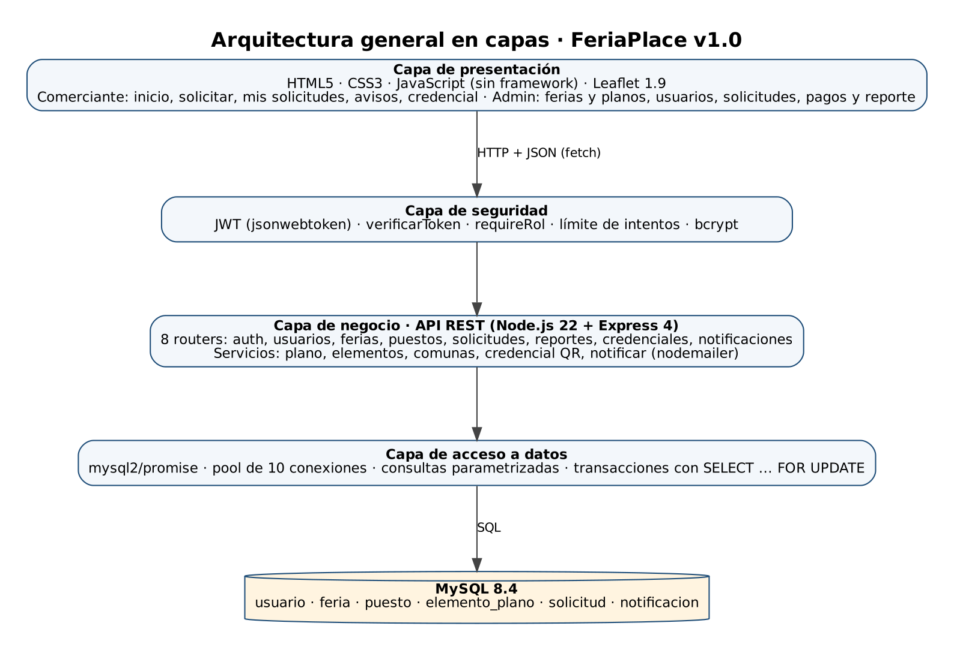
Figura 2. Arquitectura general en capas con sus tecnologías.
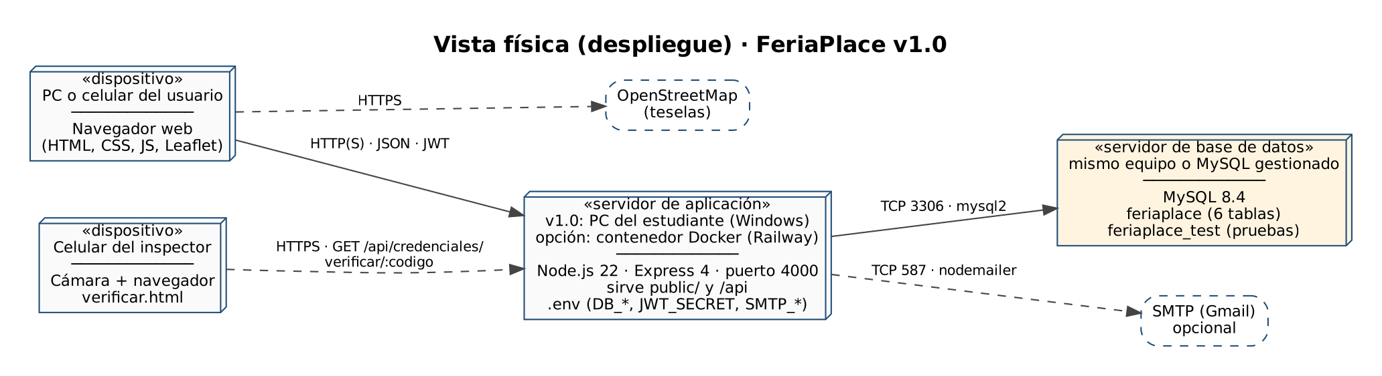
Figura 3. Despliegue de la versión 1.0 (PC del estudiante) y opción de publicación con Docker.

